中華民國足球協會C級教練講習(屏東)
CTFA C LICENCE COACHING COURSE
實施計畫

一、依 據：依本會109年度工作計畫實施綱要辦理。
二、目 的：為提升國內足球裁判水準與素質，培養足球專業教練人才，以推展足球運動。
三、指導單位：教育部體育署、中華民國體育總會、屏東縣政府
四、主辦單位：中華民國足球協會、屏東縣體育會、屏東縣體育會足球委員會
五、承辦單位：國立屏東大學體育學系、健康與體育教學中心
六、講習時間：109年4月12至14日、4月19日至21日，共計6天。
七、講習地點： 國立屏東大學(屏商校區足球場)
八、講習人數：最多24名
九、講習課程：依據中華民國足球協會課程安排。
十、授課講師：由中華民國足球協會指派。
十一、報名資格：中華民國國民，國民中學以上畢業(含同等學歷)、品行端正，凡年滿20歲(民國89年4月12日以前出生者)，且有踢球或足球教學經驗者，均可報名參加。
十二、報名手續：
(一)報名時間自即日起至109年2月27日止。
(二)報名審查結果將於109年3月3日公佈於中華民國足球協會網站www.ctfa.com.tw。
(三)審查通過人員須於109年3月10日前將報名費5,000元匯款至國立屏東大學。
1.銀行：臺灣銀行屏東分行；戶名：國立屏東大學401專戶；帳號：017036030441 (請註明足球教練講習報名費)
2.報名費匯款完成後，請將匯款證明(匯款單)，以E-mail方式註明繳交足球教練講習報名費。
3.本校健康與體育領域教學研究中心洪意婷小姐，聯絡電話與信箱：08-7663800分機33602。E-mail： mickey910@mail.nptu.edu.tw。
(四)參加學員以設籍屏東縣或服務於屏東縣內單位優先。
(五)審查通過人員如未依規定繳交報名費視同自動放棄不得異議，本會將依序遞補。（遞補名額隨後於中華民國足球協會網站公布。

(六)報名檢附資料：
1.報名表一份（請至本會網站下載報名表）。
2.身分證正反面(彩色掃描jpg電子檔)
3.近半年半身二吋脫帽正面照片一張(彩色掃描jpg電子檔)。
4.若有，最近10堂足球課的教案（掃瞄）電子檔。
5.切結書(親筆簽名的電子檔)。
6.檢附最近一個月核發的刑事記錄證明。
範例:3份彩色掃描jpg電子檔
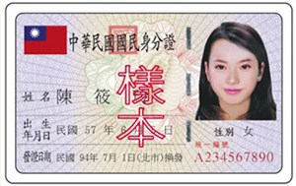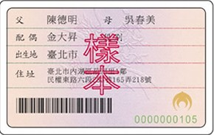
十三、報到時間與地點：109年4月12日上午8點30分。國立屏東大學(屏商校區足球場)。
十四、測驗與頒證：含學科及術科測驗，合格者由中華民國足球協會頒發中華民國足球協會C級教練證書。
十五、其他規定：
(一)提供午餐、訓練服2套，其餘相關事宜請參加學員自理。
(二)報名繳費後，如欲取消參與請提出相關證明，若無故取消參與不予退費，視其情節得停止參加中華民國足球協會舉辦各項活動一年。
(三)講習期間一律不得請假，若無特殊突發事故而要求退訓者，視其情節得停止參加中華民國足球協會舉辦各項活動二年。
(四)學員如有先天疾病或身體不適請提前告知。
(五)申請資料虛偽不實，視其情節得停止參加中華民國足球協會舉辦各項活動一年。
十六、本計畫報請中華民國足球協會與中華民國體育運動總會核定後實施修正時亦同。

